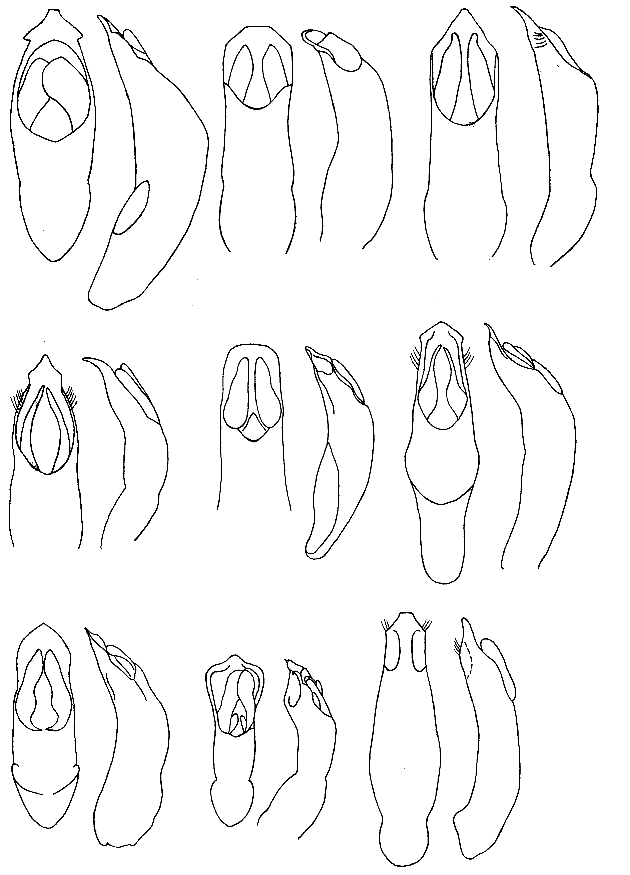
259
260

261
262
263
264
265
266
267
268
269
270
271
272
273
274
275
276
Рис. 259 - 276. Acolastus. Эдеагус
259, 260 - A. kaszabi Lop.; 261, 262 - A. anthracinus Lop.; 263, 264 - A. turkestanicus Lop.; 265, 266 - A. issykensis Lop.; 267, 268 - A. nanus Lop.; 269, 270 - A. karakirgiza Jcbs.; 271, 272 - A. limbatus Lop.; 273, 274 - A. medvedevi Lop.; 275, 276 - A. altaicus Medv. et Vor.

